**14.09.22 4 клас**

**Тема.** **Електронні карти. Режими перегляду карт. Віртуальні подорожі**

**Очікувані результати:**

4 ІФО 4-3.2-6 налаштовує відповідне програмне середовище для зручної роботи

**Переглянь відео за посиланням:**

[**https://youtu.be/8Are9dDbW24**](https://youtu.be/8Are9dDbW24)

Поміркуй про розміри свого тіла порівняно з космічними тілами, порівняно з атомами

**Прочитай**

**Електронна карта** - картографічне зображення, створене на основі даних цифрових карт і візуалізоване на екрані комп'ютера. За допомогою електронних карт ми маємо змогу віртуально мандрувати країнами світу,переглядати плани місцевості та доріг, виконувати пошук за адресами та назвами організацій, прокладати маршрут нашої подорожі, та дивитися панорами міст, країн, а також зробить віртуальну подорож вулицями та пам’ятками міст

**Переглянь відео за посиланням:**

[**https://youtu.be/NutWL-OGG2g**](https://youtu.be/NutWL-OGG2g)

**Завдання**

* Спробуй знайти на google картах свій дім, задавши в пошуковому рядку адресу.
* Натисни кнопку  та проклади дорогу від дому до школи, задавши також адресу школи (вулиця Сергія Колачевського, 108-А)
* обери режим “показати зображення” і поглянь на обрані місця на карті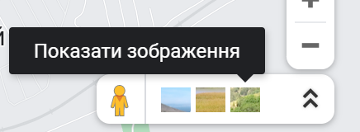
* Переглянь карту Марсу[**https://www.google.com/mars/**](https://www.google.com/mars/)
* Подорожуй Україною 3D:[**https://skeiron.com.ua/rrryss/UNESCO/**](https://skeiron.com.ua/rrryss/UNESCO/)